СПИСОК ЛИТЕРАТУРЫ ДЛЯ ДЕТЕЙ ОТ 0 ДО 9 ЛЕТ
Серия книг «Полезные сказки» (издательство «Питер») — это познавательные истории для дошкольников и школьников, помогающие воспитывать детей через сказочных героев (например, зайчик Сева). Книги содержат уроки и лайфхаки по этикету, гигиене, разрешению сложных ситуаций, развитию эмоционального интеллекта и навыков общения.
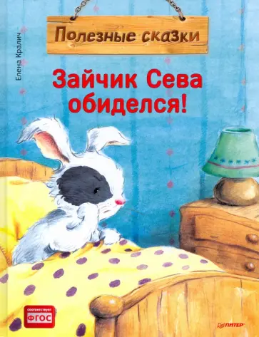
Зайчик Сева обиделся! Полезные сказки: Елена Кралич
День у зайчика Севы на задался с самого утра: сломался будильник, Сева ударился лапкой о стул, потом упала любимая чашка… А что случилось дальше, вы узнаете из сказки, поучительной и полезной. Слон Батон в поликлинике!

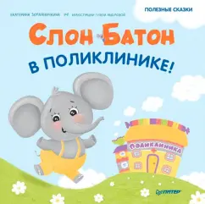
Слон Батон в поликлинике! Полезные сказки: Екатерина Земляничкина
Сегодня слон Батон и его подружка бегемотиха Ириска впервые идут в поликлинику. Малыши еще не знают, как нужно там себя вести. Почему на ноги надевают прозрачные мешочки? Почему нельзя бегать по коридорам и шуметь? Чем можно заняться в очереди? Ириска боится заходить в кабинет... Не бойся, Ириска!
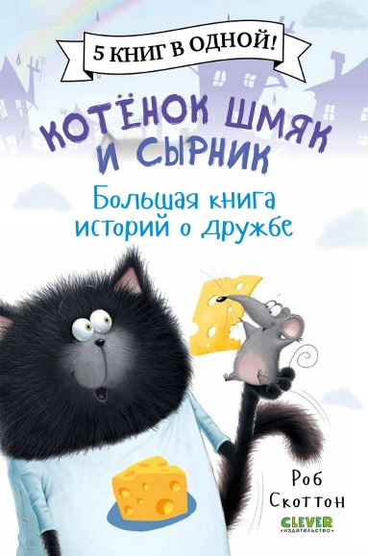
Котенок Шмяк и Сырник. Большая книга историй о дружбе. 5 книг в одной
Истории о пушистом чёрном котёнке и его друге мышонке Сырнике идеально подходят для первого чтения - крупный шрифт, простые короткие предложения не испугают малыша, а весёлые сюжеты удержат внимание и интерес. ат внимание и интерес.

Серия «Знакомство с профессией» — это образовательный цикл (для детей или взрослых), раскрывающий суть трудовой деятельности, рабочее место и инструменты специалиста.
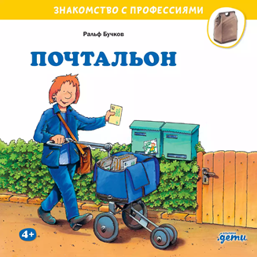
Почтальон Ральф Бучков
«Один день из жизни» почтальона.
Интересные факты о работе почтальона.
Новые слова и расширение словарного запаса
Интерактивные задания для развития логики и внимательности.

Водитель автобуса Ральф Бучков
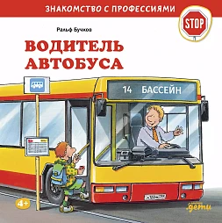
«Один день из жизни» водителя.
Интересные факты о работе автобусных парков.
Интерактивные задания для развития логики и внимательности.

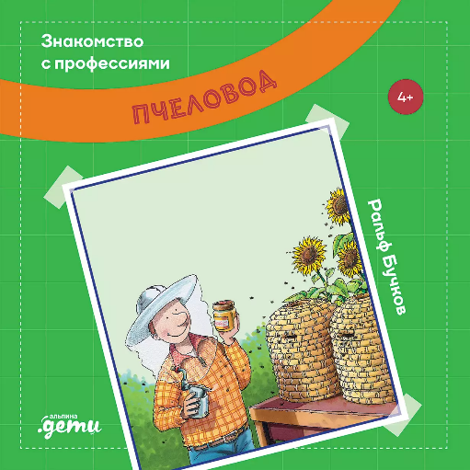
Пчеловод Ральф Бучков

Вы увидите «один день из жизни» пчеловода.
Узнаете, как устроена пасека и как получается мёд.
Бонус: интересные и забавные задания на сообразительность и внимательность.

Добрые сказки о простых вещах.
Полюбившаяся читателям коллекция книг известного современного автора Елены Велены с яркими красивыми иллюстрациями. Познавательные и добрые и истории про окружающие нас предметы, которые оживают на страницах этих трогательных и забавных сказок.
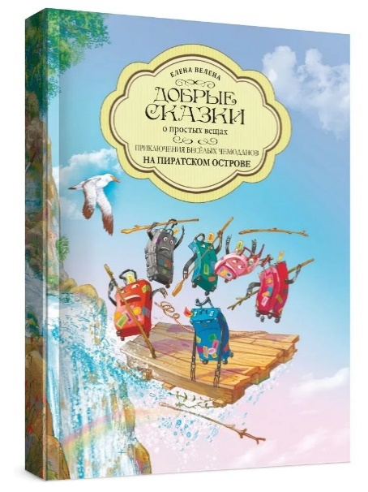

"ПРИКЛЮЧЕНИЯ ВЕСЕЛЫХ ЧЕМОДАНОВ. НА ПИРАТСКОМ ОСТРОВЕ"
Эта книга - одна из серии удивительных историй о чемоданах, путешествующих вместе с большой семьёй.

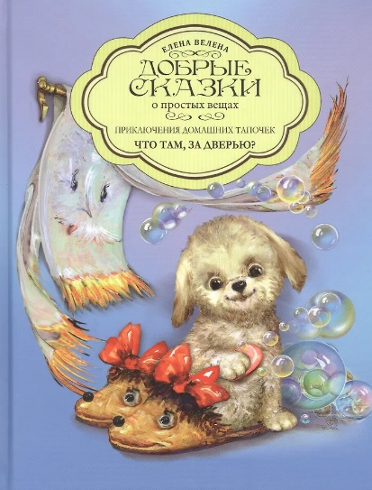
Приключения домашних тапочек. Книга первая. Что там за дверью?
Эта книга - одна из сборника сказок, в которых главными героями становятся две пары обычных домашних тапочек - папиных и маминых. Казалось бы, что может с ними произойти? А вот представьте себе - настоящие приключения!

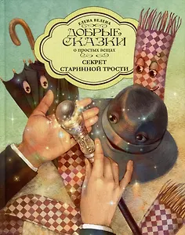
Секрет Старинной трости.
Действие в сказке "Секрет старинной Трости" происходит в необычной квартире, где вместе с хозяином проживают удивительные вещи. Среди них есть даже старинная Трость. Как оказалось, с секретом! Каким?

Серия «Научные сказки»
Перед вами необычная серия. Эти книги прививают детям любовь к научным дисциплинам через сказки. Написали их известные отечественные популяризаторы науки. Информация в книгах была тщательно отобрана и специально подготовлена для детей 6−9 лет.
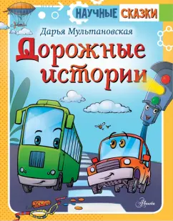

Дорожные истории: Дарья Мультановская

«Дорожные истории» Дарьи Мультановской – это увлекательная сказка, в которой научное и полезное сочетается с волшебным и вымышленным. Здесь автомобили и светофоры умеют разговаривать и даже устраивают бал-маскарад с конкурсом на звание «Сама таинственность».

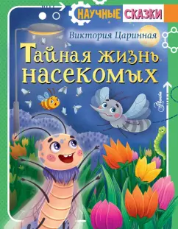

Тайная жизнь насекомых: Виктория Царинная

Однажды Платяная Моль проснулась не в квартире семьи Грушкиных, как обычно, а в совсем незнакомом ей месте. Оказывается, носок с Молью привезли на дачу. Вот уж где тайная жизнь насекомых бурлит ключом!

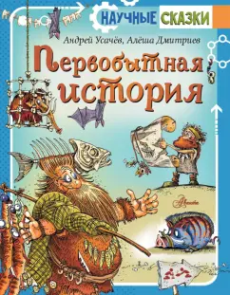

Первобытная история: Усачев, Дмитриев

Эта весёлая и невероятно увлекательная книга расскажет о древних-древних временах, когда наша планета была совсем ещё молоденькой и по ней бродили динозавры, а потом... Потом на ней появились первобытные люди!

Серия «Большие буквы для первого чтения»
Серия «Большие буквы для первого чтения» предназначена для самостоятельного чтения. Это очень важный этап развития речи ребёнка. От того, насколько комфортно произойдёт переход от слушателя к читателю, будет зависеть быстрота чтения, понимание прочитанного и любовь к книгам.
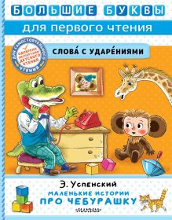
В книгу "Маленькие истории про Чебурашку" Эдуарда Успенского вошли самые коротенькие произведения про двух неразлучных друзей – Чебурашку и крокодила Гену.

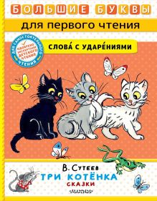
В. Сутеев «Три котенка».
В книге известного талантливого автора-художника и мультипликатора В. Сутеева маленькие сказочные истории для малышей. Все они давно стали знаменитыми сказками и мультфильмами. Это "Три котёнка", "Цыплёнок и Утёнок", "Кораблик" и "Под грибом".

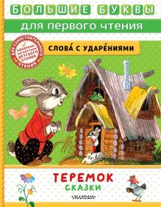
Теремок. Сказки.

Маленькие читатели встретятся с героями русских народных сказок – с петушком, который подавился зёрнышком, а спасли его курочка, хозяин с хозяюшкой и кузнец. Никто не остался в стороне! А ещё с козой-дерезой, обманщицей и плутовкой, которая выгнала зайчика из его избушки...

